ime i prezime učenika:
Škola:
Datum:
GEA 1
Dragi učenici
danas učimo novo gradivo u nastavnoj jedinici „Tekućice i stajaćice“.
Trebamo ostvariti sljedeće ishode učenja:
GEO OŠ B.6.5. Učenik opisuje atmosferu i vrijeme, objašnjava najvažnije klimatske elemente, prikuplja i analizira podatke o vremenu te obrazlaže važnost vremenske prognoze.
GEO OŠ B.6.6. Učenik objašnjava složene utjecaje na obilježja klime, uspoređuje klimatske dijagrame te čita kartu klasifikacije klima.
- opisuje atmosferu te položaj i važnost atmosfere
- opisuje vrijeme subjektivno i objektivno
- obrazlaže važnost prikupljanja podataka o vremenu i važnost vremenske prognoze
- razlikuje vrijeme i klimu

+ MPT očekivanja koja se daju online ostvariti

OVDJE PIŠEMO ISHODE KOJI SU ISTOVJETNI ISHODIMA U PRIPEMAMA ZA REDNOVNU NASTAVU+ MPT (PO POTREBI)

Nastavna cjelina
VRIJEME I KLIMA
Nastavna jedinica
Vrijeme i klima
Tip nastavnog sata
obrada

AKTIVNOSTI/ZADATCI

- Riješi kviz na sljedećoj Internet stranici
https://learningapps.org/watch?v=pvf8xzze320
- Analiziraj graf narodnosne strukture stanovništva u udžbeniku na 102. str.
- Analiziraj graf vjerske strukture stanovništva u udžbeniku na 102. str.
- Istraži prava nacionalnih manjina u Hrvatskoj na sljedećoj Internet stranici
https://pravamanjina.gov.hr/polozaj-i-prava-pripadnika-nacionalnih-manjina-u-republici-hrvatskoj/353
- Prepiši plan ploče iz priloga.
- Riješi zadatke u radnoj bilježnici od 95. – 97. str.
- Riješi zadatke u izlaznoj kartici u prilogu 1.

MATERIJALI ZA RAD
UDŽBENIK 101. – 103. str.
RADNA BILJEŽNICA 95. – 97. str.
GEOGRAFSKI ATLAS
Geografska karta Republike Hrvatske
DIGITALNE POVEZNICE
https://learningapps.org/watch?v=pvf8xzze320

https://pravamanjina.gov.hr/polozaj-i-prava-pripadnika-nacionalnih-manjina-u-republici-hrvatskoj/353

NAPOMENA: U prilogu vam šaljem plan ploče i zadatke za pomoć u učenju.
Fotografije obavljenih zadataka pošaljite do ____________________ (datum) do ______ sati na sljedeću mail adresu _______________________.

Nastavna cjelina
STANOVNIŠTVO
Nastavna jedinica
Narodnosna i vjerska struktura stanovništva Hrvatske
Tip nastavnog sata
obrada

Dragi učenici,
danas učimo nove nastavne sadržaje u nastavnoj jedinici „Narodnosna i vjerska struktura stanovništva Hrvatske“.
Trebamo ostvariti sljedeće ishode učenja:
GEO OŠ B.A.6.3. Učenik objašnjava raznolikost svjetskoga stanovništva analizirajući pojedine strukture, identificira probleme koji iz toga proizlaze te izgrađuje pozitivan i tolerantan odnos prema drugim kulturnim zajednicama poštujući raznolikosti.
- objašnjava s pomoću dijagrama i tematskih karata vjersku i narodnosnu strukturu stanovništva na primjerima iz Hrvatske
- razlikuje vjeroispovjesti u Hrvatskoj
goo A.3.1. Promišlja o razvoju ljudskih prava.
ikt C.3.2. Učenik samostalno i djelotvorno provodi jednostavno pretraživanje, a uz učiteljevu pomoć složeno pretraživanje informacija u digitalnome okružju.
OŠ HJ A.6.3. Učenik čita tekst, uspoređuje podatke prema važnosti i objašnjava značenje teksta.

GEA 2
ime i prezime učenika:
Škola:
Datum:

Sažetak /plan školske ploče
NARODNOSNA I VJERSKA STRUKTURA STANOVNIŠTVA HRVATSKE

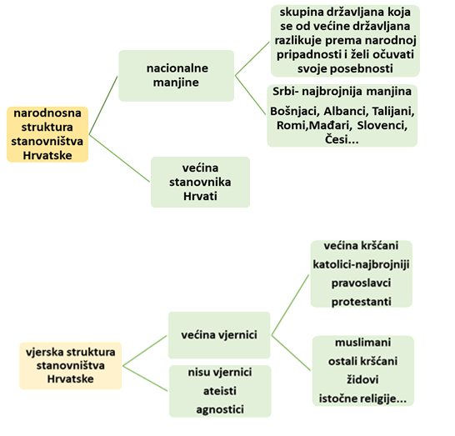
Hrvatski državljani - građani Hrvatske
- građanska prava

PRAVA NACIONALNIH MANJINA
- izjašnjavanje o pripadnosti nacionalnoj manjini
- služenje svojim jezikom i pismom
- odgoj i obrazovanje na vlastitom jeziku i pismu
- kulturna autonomija
- očitovanje svoje vjere i osnivanje vjerskih zajednica
- zastupljenost u predstavničkim, izvršnim, upravnim i zakonodavnim tijelima
- samoorganiziranje i udruživanje
- uporabu znamenja i simbola

DODATNI ZADATCI/listić
Prilog 1. Izlazna kartica sa zadacima za provjeru usvojenosti odgojno-obrazovnih ishoda

Ime i prezime učenika: __________________________________
DEPOPULACIJA HRVATSKE

U prva dva zadatka zaokruži jedan točan odgovor.

1. Koja je najbrojnija nacionalna manjina u Hrvatskoj?

a) Česi b) Mađari c) Slovenci d) Srbi

2. Na kojem od navedenih područja u većem broju žive pripadnici talijanske nacionalne manjine?

a) Baranja b) Istra c) Međimurje d) okolica Daruvara

U sljedećem zadatku dopuni rečenice.

3. S obzirom na vjersku pripadnost većina stanovnika Hrvatske su _______________.

U sljedećem zadatku odgovori punom rečenicom.

4. Koje je pravo nacionalnih manjina prikazano na slici?




